9

建筑可再生能源利用报告书
公共建筑

工程名称 | 浙江美丽乡村学院
工程地点 | 浙江-衢州
设计编号 | 001
建设单位
设计单位
设 计 人
审 核 人
审 定 人
设计日期 | 2024年12月20日


采用软件 | 建筑碳排放CEEB2024
软件版本 | 20240430(SP1)
研发单位 | 北京绿建软件股份有限公司
正版授权码 | T19557011517
目 录

1 建筑概况 3
2 标准依据 3
3 软件介绍 3
4 气象数据 4
4.1 逐日干球温度表 4
4.2 逐月辐照量表 4
4.3 峰值工况 4
5 太阳能资源 5
6 围护结构概况 5
7 房间类型 6
7.1 房间参数表 6
8 采暖空调 6
9 照明 7
10 生活热水 7
10.1 热水需求 7
10.2 太阳能集热 7
10.3 热水设备 7
11 光伏发电 7
12 可再生能源利用 8
12.1 生活热水 8
12.1.1 计算说明 8
12.1.2 太阳能利用 9
12.1.3 地源/空气源利用 9
12.2 可再生发电 9
12.2.1 计算说明 9
12.2.2 计算结果 9
12.3 综合可再生利用率 9
12.3.1 计算说明 9
12.3.2 计算结果 10

建筑概况
工程名称 | 浙江美丽乡村学院
工程地点 | 浙江-衢州
地理位置 | 北纬：29.00° | 东经：118.90°
建筑寿命(年) | 50
建筑面积(m²) | 地上1480 地下0
建筑层数 | 地上3 地下0
建筑高度（m） | 地上14.2 地下0.0
建筑体积(m³) | 6549.05
建筑外表面积(m²) | 2027.20
北向角度 | 90
结构类型
外墙太阳辐射吸收系数 | 0.75
屋顶太阳辐射吸收系数 | 0.75
控温期 | 供冷期:7.1-8.31,供暖期:11.30-2.28

标准依据
1. 《建筑节能与可再生能源利用通用规范》GB55010-2021
2. 《民用建筑太阳能热水系统应用技术规范》GB 50364-2018
3. 《民用建筑绿色性能计算标准》JGJ/T 449-2018
4. 《近零能耗建筑技术标准》GB/T51366-2019

软件介绍
本报告内容由建筑碳排放CEEB2024计算并输出，建筑碳排放CEEB以CAD为平台，可与建筑节能模型无缝对接，以国家标准《建筑节能与可再生能源利用通用规范》、《建筑碳排放计算标准》为主要依据，支持包含太阳能、空气能、地热、风能等可再生能源系统应用的计算。

气象数据

逐日干球温度表
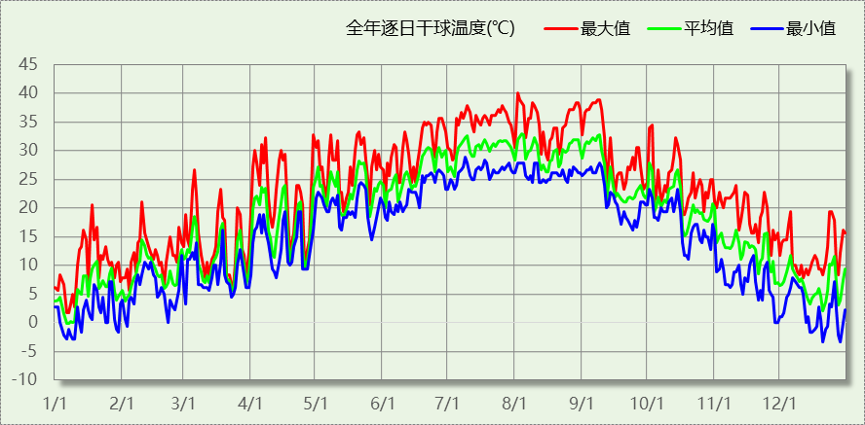

逐月辐照量表
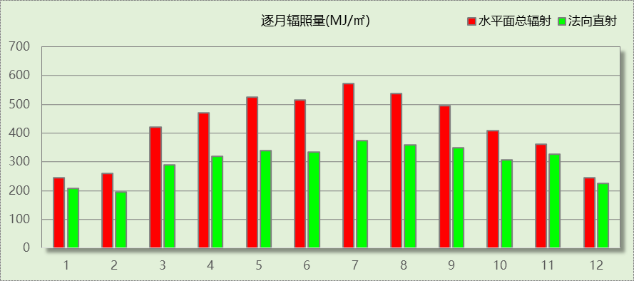

峰值工况
气象数据 | 时刻 | 干球温度(℃) | 湿球温度(℃) | 含湿量(g/kg) | 焓值(kj/kg)
最热 | 08月01日14时 | 40.0 | 26.7 | 17.1 | 84.2
最冷 | 12月20日05时 | -3.3 | -4.4 | 2.2 | 2.1

太阳能资源
太阳能作为一种重要的可再生能源，对能源开发利用、调整能源结构、保护生态环境、应对气候变化、促进社会可持续发展具有重要意义。《民用建筑太阳能热水系统应用技术标准》GB 50364-2018中对我国不同地区的太阳能资源情况进行等级划分。

等级名称 | 水平面上年太阳辐照量(MJ/m²·a)
Ⅰ资源极富区 | ≥6700
Ⅱ资源丰富区 | 5400~6700
Ⅲ资源较富区 | 4200~5400
Ⅳ资源一般区 | ≤4200
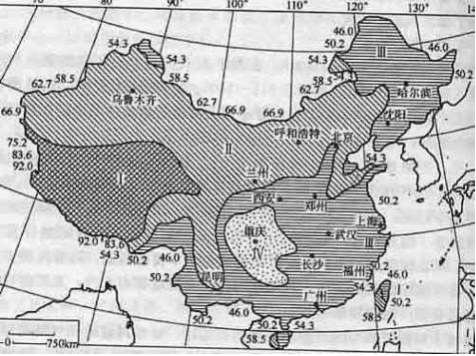
中国年太阳能分布图MJ/(m²•a)

围护结构概况

 |  |  | 设计建筑
体形系数S |  |  | 0.31
屋顶传热系数K  和热惰性指标 D |  |  | 0.21  4.45
外墙传热系数K  和热惰性指标 D |  |  | 0.45  3.56
挑空(或架空)楼板传热系数K  和热惰性指标 D |  |  | －  －
天窗传热系数K  和太阳得热系数 SHGC |  |  | 2.10  0.11
外窗（包括透明幕墙） | 朝向 | 立面 | 窗墙比 | 传热  系数 | 太阳得热系数
外窗（包括透明幕墙） | 南向 | 南-默认立面 | 0.24 | 2.00 | 0.23
外窗（包括透明幕墙） | 北向 | 北-默认立面 | 0.29 | 2.00 | 0.31
外窗（包括透明幕墙） | 东向 | 东-默认立面 | 0.27 | 2.00 | 0.26
外窗（包括透明幕墙） | 西向 | 西-默认立面 | 0.07 | 2.00 | 0.21

房间类型

房间参数表
房间类型 | 空调  温度℃ | 供暖  温度℃ | 新风量 | 渗透风  换气次数 | 人员密度 | 照明功率  密度 | 电器设备  功率
卫生间 | 28 | 16 | 0(m³/h.人) | 0(次/h) | 0(人) | 0(W/㎡) | 5(W/㎡)
多媒体教室 | 26 | 18 | 20(m³/h.人) | 0(次/h) | 4(㎡/人) | 2(W/㎡) | 5(W/㎡)
普通办公室 | 26 | 20 | 30(m³/h.人) | 0(次/h) | 6(㎡/人) | 0(W/㎡) | 5(W/㎡)
普通教室 | 26 | 18 | 24(m³/h.人) | 0(次/h) | 1.39(㎡/人) | 0(W/㎡) | 5(W/㎡)
楼梯间 | － | － | 0(m³/h.人) | 0(次/h) | 0(人) | 5(W/㎡) | 5(W/㎡)
空房间 | － | － | 0(m³/h.人) | 0(次/h) | 0(人) | 0(W/㎡) | 0(W/㎡)
舞蹈教室 | 26 | 20 | 30(m³/h.人) | 0(次/h) | 4(㎡/人) | 2(W/㎡) | 5(W/㎡)
设备间 | － | － | 0(次/h) | 0(次/h) | 0(人) | 0(W/㎡) | 15(W/㎡)
走廊 | － | － | 0(m³/h.人) | 0(次/h) | 0(人) | 0(W/㎡) | 5(W/㎡)

采暖空调
类别 | 负荷(kWh/a) | 系统综合性能系数 | 耗电(kWh/a)
供冷 | 30892 | 3.5 | 8826

类别 | 负荷(kWh/a) | 系统综合性能系数 | 耗电(kWh/a)
供暖 | 23664 | 2.6 | 9101

照明
房间类型 | 单位面积电耗  (kWh/㎡) | 房间个数 | 房间合计面积  (㎡) | 合计电耗  (kWh)
卫生间 | 0.00 | 6 | 43 | 0
多媒体教室 | 4.14 | 1 | 130 | 536
普通办公室 | 0.00 | 2 | 62 | 0
普通教室 | 0.00 | 4 | 563 | 0
楼梯间 | 10.35 | 6 | 136 | 1409
空房间 | 0.00 | 1 | 25 | 0
舞蹈教室 | 4.14 | 1 | 74 | 307
设备间 | 0.00 | 1 | 128 | 0
走廊 | 0.00 | 4 | 264 | 0
总计 |  |  |  | 2253

生活热水

热水需求
分区 | 用水定额  (L/人·d) | 热水温差(℃) | 用水人数 | 年使用天数 | 所需热量  (kWh/a)
办公 | 10 | 45 | 5 | 365 | 939
总计 |  |  |  |  | 939

太阳能集热
年集热量(MJ) | 年均集热效率 | 热量损失率 | 太阳能提供热量(kWh/a)
20376.7 | 0.4 | 0.25 | 1698.06

热水设备
热水设备 | 供热比例 | 供热量(kWh/a) | 能源 | 效率 | 耗电量(kWh/a)
电加热 | 1 | 0 | 电 | 0.9 | 0
备注 | 热水设备承担的供热量=(总需求热量－太阳能供热量)×设备供热比例。  耗电量=供热量÷效率。

光伏发电
月 | 发电量(kWh)
1 | 3080
2 | 3090
3 | 4310
4 | 5460
5 | 7410
6 | 8840
7 | 9100
8 | 8990
9 | 7280
10 | 6190
11 | 4030
12 | 3360
总计 | 71140

可再生能源利用

生活热水

计算说明
本条计算当生活热水采用了太阳能设备、热泵设备时，相应可再生能源在生活热水中的贡献。
具体计算方法参照《近零能耗建筑技术标准》A.1.9,提供的生活热水系统中可再生能源利用量计算公式如下：
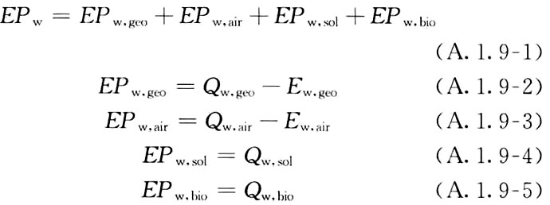
式中： EFw，geo——地源热泵生活热水系统的年可再生能源利用量，kWh；
EPw，air——空气源热泵生活热水系统的年可再生能源利用量，kWh；
EPw，gol——太阳能生活热水系统的年可再生能源利用量，kWh；
EPw，bio——生物质生活热水系统的年可再生能源利用量，kWh ；
Qw，geo——地源热泵系统的年生活热水供热量，kWh；
Qw，air——空气源热泵系统的年生活热水供热量，kWh；
Qw，sol——太阳能系统的年生活热水供热量，kWh；
Qw，bio——生物质生活热水系统的年生活热水供热量，kWh；
Ew，geo——地源热泵机组供生活热水年耗电量，kWh；
Ew，air——空气源热泵机组供生活热水年耗电量，kWh。

太阳能利用
太阳能供热量(kWh) | 年热水需求量(kWh) | 太阳能提供热量比例
939 | 939 | 100%

地源/空气源利用
热泵供热量  (kWh) | 热泵耗电量  (kWh) | 可再生  利用量(kWh) | 年热水需求量  (kWh) | 地源/空气源  提供热水占比
0 | 0 | 0 | 939 | 0%

可再生发电

计算说明
本条计算光伏、风力等可再生发电量在建筑运行电耗中的贡献。这里的运行电耗为真实的电能，不包括其他能源如市政热力、燃油燃气锅炉消耗的当量电。

计算结果
能耗分类 | 能耗子类 | 设计建筑  (kWh/㎡) | 备注
供冷电耗(Ec) | 供冷合计 | 5.96
供暖电耗(Eh) | 供暖合计 | 6.15
照明电耗 |  | 1.52
插座设备电耗 |  | -
其他电耗(Eo) | 电梯 | 0.00
其他电耗(Eo) | 独立排风机 | 0.00
其他电耗(Eo) | 生活热水 | 0.00 | 扣减了太阳能热水
其他电耗(Eo) | 其他合计 | 0.00
建筑总能耗(E1)：电耗(kWh/㎡)(Etol) |  | 13.63 | E1=Ec+Eh+Ef+Eo
可再生能源(Er) | 光伏发电(Ep) | 48.06
可再生能源(Er) | 风力发电(Ew) | 0.00
可再生能源(Er) | 合计 | 48.06
可再生能源提供电量比例（Re） |  | 352.60% | Re= Er/ Etol

综合可再生利用率

计算说明
本条汇总建筑各类可再生能源在建筑综合能耗需求中的贡献率。
计算方法参照《近零能耗建筑技术标准》A.1.7，提供的建筑可再生能源利用率计算公式如下：
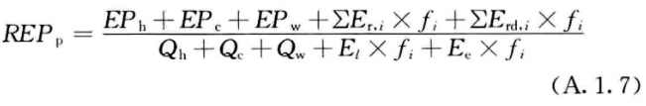
式中：REPp——可再生能源利用率，％；
EPh——供暖系统中可再生能源利用量，kWh；
EPc——供冷系统中可再生能源利用量，kWh；
EPw——生活热水系统中可再生能源利用量，kWh；
fi——i类型能源的能源换算系数，按本标准表A.1.11选取电耗与热量系数为2.6
Er，i——年本体产生的i类型可再生能源发电量，kWh；
Erd，i——年周边产生的i类型可再生能源发电量，kWh。
Qh——年供暖耗热量，kWh；
Qc——年供冷耗冷量，kWh；
Qw——年生活热水需求热量，kWh；
El——年照明系统能源消耗，kWh；
Ee——年电梯系统能源消耗，kWh。

计算结果
能耗分项 | 需求量（电）(kWh/㎡) | 需求量（热）(kWh/㎡)
耗冷量 | - | 20.87
耗热量 | - | 15.99
空调风机 | 0.00 | 0.00
照明能耗 | 1.52 | 3.96
插座设备 | - | -
电梯 | 0.00 | 0.00
独立排风机 | 0.00 | 0.00
生活热水需求 | - | 0.63
其他设备 | 0.00 | 0.00
合计 |  | 41.44
可再生分项 | 可再生发电 (kWh/㎡) | 可再生利用（热）(kWh/㎡)
集中地源\空气源供热 | - | 0.00
单体空调\多联机供热 | - | 0.00
太阳能热水 | - | 0.63
热泵热水 | - | 0.00
光伏发电 | 48.06 | 124.95
风力发电 | 0.00 | 0.00
合计 |  | 125.58
可再生能源利用率 | 303%

